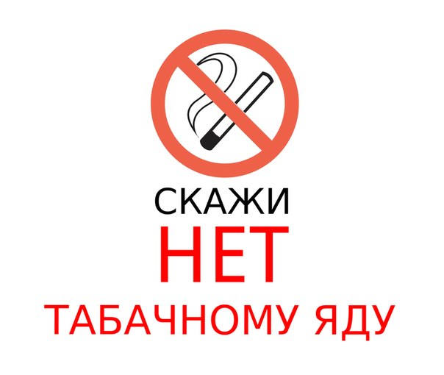

**К административной ответственности подлежит лицо, достигшее к моменту совершения административного правонарушения возраста шестнадцати лет.**

**Статья 14.53. Несоблюдение** [**ограничений**](consultantplus://offline/ref=D9079E84B6CED5AFDE8C940C04EA6C70298F8654B5A52DF509F8E574A1A66998EC432FE582E07D81q3oAA) **и нарушение запретов в сфере торговли табачной продукцией и табачными изделиями**

**Часть 3**. **Продажа несовершеннолетнему** табачной продукции или табачных изделий -

влечет наложение административного штрафа на граждан в размере **от трех тысяч до пяти тысяч рублей**; на должностных лиц - **от тридцати тысяч до пятидесяти тысяч рублей; на юридических лиц - от ста тысяч до ста пятидесяти тысяч рублей.**

**Статья 6.23. КоАП РФ Вовлечение несовершеннолетнего в процесс потребления табака**

1. [Вовлечение](consultantplus://offline/ref=D73906FECB5A57EFE83EFE8BF19B22DC291AA8364160C527D4E65B15939706EEB7703E864572817029W2A) несовершеннолетнего в процесс потребления табака -

влечет наложение административного штрафа на граждан в размере **от одной тысячи до двух тысяч рублей.**

2. Те же действия, совершенные родителями или иными законными представителями несовершеннолетнего, -

влекут наложение административного штрафа на граждан **в размере от двух тысяч до трех тысяч рублей.**

**Статья 20 Запрет продажи табачной продукции несовершеннолетним и несовершеннолетними, потребления табака несовершеннолетними, а также вовлечения детей в процесс потребления табак** (**Федеральный закон от 23.02.2013 N 15-ФЗ «Об охране здоровья граждан от воздействия окружающего табачного дыма и последствий потребления табака»)**

1. **Запрещаются** продажа табачной продукции несовершеннолетним и несовершеннолетними, вовлечение детей в процесс потребления табака путем покупки для них либо передачи им табачных изделий или табачной продукции, предложения, требования употребить табачные изделия или табачную продукцию любым способом.

2. В случае возникновения у лица, непосредственно осуществляющего отпуск табачной продукции (продавца), сомнения в достижении лицом, приобретающим табачную продукцию (покупателем), совершеннолетия продавец обязан потребовать у покупателя документ, удостоверяющий его личность (в том числе документ, удостоверяющий личность иностранного гражданина или лица без гражданства в Российской Федерации) и позволяющий установить возраст покупателя. [Перечень](consultantplus://offline/ref=2CF36EB341AF7C6ED6558443B5EA600446C645369A11F0FA48A990A77A65C2E048A65251C463AB21pAa2A) соответствующих документов устанавливается уполномоченным Правительством Российской Федерации федеральным органом исполнительной власти.

3. Продавец **обязан отказать покупателю в продаже табачной продукции**, если в отношении покупателя имеются сомнения в достижении им совершеннолетия, а документ, удостоверяющий личность покупателя и позволяющий установить его возраст, не представлен.

4. **Не допускается потребление табака несовершеннолетними.**